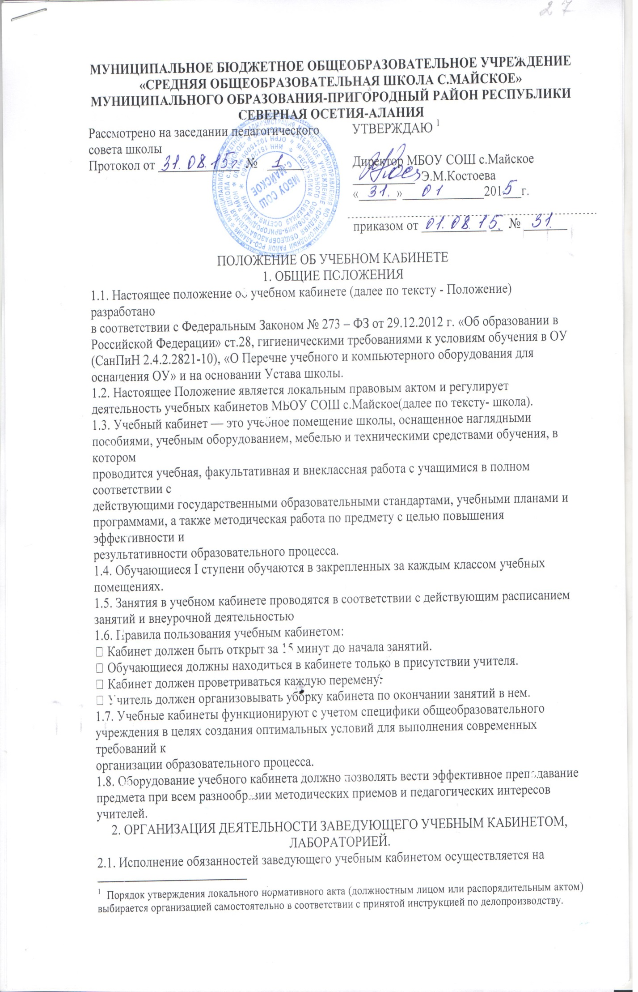основании приказа директора школы в соответствии с должностной инструкцией заведующего
кабинетом.
2.2. Заведующий предметным кабинетом, лабораторией обязан:
- анализировать состояние учебно-материального оснащения кабинета не реже чем раз в год;
- планировать и организовывать систему мер, направленных на обеспечение кабинета
необходимым оборудованием согласно учебным программам и установленным нормативам;
- составлять план развития и работы кабинета на текущий учебный год и следить за его
выполнением;
- содержать кабинет в соответствии с санитарно-гигиеническими требованиями,
предъявляемыми к предметному кабинету;
- принимать меры по обеспечению кабинета материалами и необходимой учебно-методической
документацией, инструкциями и т. д.;
- вести учет имеющегося оборудования в кабинете (лаборатории);
- обеспечивать сохранность имущества кабинета и надлежащий уход за ним;
- обеспечивать соблюдение правил охраны труда и техники безопасности, правил поведения
учащихся и преподавателей в кабинете, проводить и учитывать соответствующие инструктажи с
учащимися с последующими отметками в журнале;
- организовывать внеаудиторную работу по предмету (консультации, дополнительные занятия и
др.), отражать ее в расписании работы кабинета;
- способствовать созданию банка творческих работ учащихся в учебном кабинете.
2.3. Заведующий предметным кабинетом-лабораторией имеет право:
- ставить перед администрацией вопросы по совершенствованию оборудования кабинета;
- ходатайствовать о поощрении или наказании отдельных учащихся и преподавателей,
работающих в данном учебном кабинете.
3. ОРГАНИЗАЦИЯ ДЕЯТЕЛЬНОСТИ УЧИТЕЛЯ-ПРЕДМЕТНИКА В УЧЕБНОМ
КАБИНЕТЕ.
3.1. Общие требования к учебному кабинету.
3.1.1 В учебном кабинете должна находиться следующая документация:
• Санитарно-эпидемиологические требования к условиям и организации обучения в
общеобразовательных учреждениях
• Государственный образовательный стандарт по предметам по профилю кабинета;
• Правила поведения для учащихся;
• Положение о поощрениях и взысканиях для учащихся;
• Паспорт кабинета, содержащий:
— договор о полной материальной ответственности (при необходимости);
— перечень мебели;
— перечень технических средств обучения;
— перечень оборудования, приспособлений и инструментов;
— перечень дидактических материалов;
— каталог библиотеки кабинета;
— акт-разрешение на проведение занятий;
— инструкции по охране труда;
— инструкции по технике безопасности;
— график работы;
3.1.2. В соответствии с требованиями кабинет должен быть оснащен:
- рабочим местом преподавателя и учащихся;
- обучающийся обеспечивается рабочим местом в соответствии с его ростом,
состоянием зрения и слуха. Рабочее место закрепляется за каждым обучающимся и 1 раз в
полугодие это место меняется на противоположное.
- мебелью, соответствующей требованиям СанПиН;
- классной доской, указкой и приспособлением для размещения таблиц, карт и схем;
- аудиовизуальными средствами обучения (при необходимости);
- приборами и оборудованием для выполнения лабораторных и практических работ
(при необходимости);
- предметными стендами;
3.1.3. Учебный кабинет должен соответствовать санитарно-гигиеническим требованиям к
отделочным материалам, составу, размерам и размещению мебели; воздушно-тепловому режиму;
режиму естественного и искусственного освещения) и требованиям пожарной безопасности ППБ
01-03.
3.1.4. Учебный кабинет должен быть обеспечен первичными средствами пожаротушения и
аптечкой для оказания доврачебной помощи ( при необходимости).3.1.5. Предметный кабинет должен соответствовать санитарно-гигиеническим требованиям
и требованиям по охране труда, предъявляемым к учебным помещениям.
3.1.6. В кабинете должны быть в наличии:
- график проветривания;
- инструкции по охране труда (при необходимости);
- журнал инструктажа учащихся по охране труда (при необходимости).
3.2. Общие требования к оформлению учебного кабинета.
3.2.1. Оформление учебного кабинета должно быть осуществлено в едином стиле с учетом
эстетических принципов.
Оформление кабинета:
• Оптимальность организации пространства кабинета:
• места педагога,
• ученических мест,
• Наличие постоянных и сменных учебно-информационных стендов:
• рекомендации по выполнению домашних работ,
• рекомендации по подготовке к различным формам учебно-познавательной
деятельности (практикум, семинар, лабораторная работа, тестирование, зачет и др.)
3.2.2. При проектировании кабинета должны быть соблюдены следующие принципы
дизайна:
• комплексность проектирования, которая предполагает одновременное решение
органического сочетания инженерного, экономического и художественного
конструирования;
• функциональность учебно-наглядных пособий, дидактических и технических
средств обучения;
• эстетическая выразительность, целесообразность предметных форм,
пропорциональность, масштабность, гармоничность всего имеющегося в кабинете;
• учет окружающей среды и конкретных условий;
• единство формы и содержания;
• информационная выразительность всех элементов и интерьеров;
3.2.3. Занятия в учебном кабинете должны служить формированию у обучающихся:
• современной картины мира;
• общеучебных умений и навыков;
• обобщенного способа учебной, познавательной, коммуникативной и практической
деятельности;
• потребности в непрерывном, самостоятельном и творческом подходе к овладению
новыми знаниями;
• ключевых компетенций — готовности учащихся использовать полученные общие знания,
умения и способности в реальной жизни для решения практических задач;
• теоретического мышления, памяти, воображения;
воспитанию учащихся, направленному на формирование у них коммуникабельности и
толерантности.
3.3. Требования к учебно-методическому обеспечению кабинета.
3.3.1. Учебный кабинет должен быть укомплектован учебным оборудованием,
необходимым для выполнения учебных программ, реализуемых школой на основании «Перечня
учебного и компьютерного оборудования для оснащения общеобразовательных учреждений» в
соответствии с местными нормативами.
3.3.2. Учебный кабинет должен быть обеспечен учебниками, дидактическим и раздаточным
материалом, необходимым для выполнения учебных программ, реализуемых школой.
3.3.3. В учебном кабинете в открытом доступе должны находиться материалы, содержащие
минимально необходимое содержание образования и требования к уровню обязательной
подготовки (стандарта образования);
образцы контрольно-измерительных материалов (КИМ) для определения усвоения
требований образовательного стандарта.
3.3.4. Учебный кабинет должен быть обеспечен комплектом типовых заданий, тестов,
контрольных работ для диагностики выполнения требований базового и повышенного уровня
образовательного стандарта.
3.3.5. На стендах в учебном кабинете должны быть размещены:• требования образовательного стандарта по профилю кабинета;
• требования, образцы оформления различного вида работ (лабораторных, творческих,
контрольных, самостоятельных и т.п.) и их анализ;
• варианты заданий олимпиад, конкурсов, интеллектуальных марафонов по профилю
кабинета и их анализ;
• рекомендации по организации и выполнению домашних заданий;
• рекомендации по подготовке к различным формам диагностики;
• требования техники безопасности.
3.3.6. В кабинете должны быть в наличии:
3.3.7. Образцы документации по учебному кабинету представлены в приложениях 2-4
✓ тематические разработки занятий;
✓ дидактический и раздаточный материал;
✓ материалы для организации контроля знаний и самостоятельной работы учащихся;
✓ демонстрационные материалы;
✓ творческие работы обучающихся (рефераты, проекты, модели, рисунки) (при
необходимости);
✓ учебно-методическая и справочная литература по дисциплине;
✓ библиографическая картотека по дисциплине;
✓ картотека дидактических материалов;
✓ оборудование и методические разработки для проведения лабораторного
практикума (для лабораторий

.
Приложение №1
Дизайн и эргономика оборудования кабинета.
Создавая кабинет, нужно ориентироваться на соответствие каждого предмета в нем
современным требованиям, добиваться, чтобы оборудование в целом и каждый его элемент имели
прогрессивные технические, эксплуатационные и потребительские свойства, высокие показатели
надежности, долговечности и вместе с тем обладали технологичностью, отвечали техническим
требованиям и санитарно-гигиеническим нормам.
Процесс обучения прямо зависит от его технической (методической, дидактической)
оснащенности, по этому создание полноценной многоплановой базы является важнейшим
условием организации учебно-воспитательного процесса.
В кабинете не должно быть ничего лишнего, отвлекающего внимание обучающихся,
излишнего украшательства. Необходимо, чтобы он удовлетворял требованиям производственной
эстетики, выглядел строго, но красиво и уютно, чтобы у обучающихся, занимающихся в нем,
создавалось хорошее рабочее настроение. Сущность изучаемой дисциплины должна отражаться
соответствующим настенным оформлением и содержанием .
Кабинет должен иметь дидактическую направленность оборудования, методические
фонды, дидактические обучающие комплекты, обеспечивающие профессиональную
направленность преподавания.
Создание специализированного кабинета является длительным процессом. Главное здесь -
обеспечить этапность работы по разным направлениям одновременно.
Кабинет должен быть оформлен и оснащен так, чтобы обучающиеся имели возможность
оперативного и постоянного общения с большим количеством дидактических материалов как
структурных составляющих сценария конкретного учебного занятия. Это стимулирует интерес к
дисциплине, активизирует мыслительную деятельность, развивает самостоятельность и
творческое мышление обучающихся.
В кабинете весьма желателен программированный комплекс (любой конструкции и
системы), т.к. с его помощью возможна оперативная обработка выданной информации и без
потерь времени установление обратной связи с любым рабочим местом в кабинете. С его
помощью осуществляется индивидуальный и фронтальный контроль знаний, организовываются
разные формы самостоятельной работы с учебной, специальной литературой, справочниками,
стандартами. Все учебно-наглядные пособия нужно систематизировать и хранить в специальных
секционных шкафах, а плакаты - в плакатницах. Каждая группа наглядных пособий должна
находиться в определенной секции, которые располагаются в порядке программного материала
дисциплины. На имеющиеся кино- и диафильмы составляют каталоги. Каждый фильм должен
находиться строго в своем месте секционного методического шкафа препараторской, тогда время
на их поиск не требуется.
Учитель должен иметь под рукой все, что необходимо для подготовки очередного занятия:
учебные программы, учебники, методические пособия, задачники, стандарты, справочники,
журналы, специальную и научную литературу. Таким образом, учебный кабинет должен
обеспечить максимальную экономию времени, связанную с затратами на подготовку к занятию. В
кабинете все должно иметь свое место. Все пособия систематизированы, рационально размещены,
скомплектованы по служебному назначению, функциональным признакам

Приложение №2
ПАСПОРТ
УЧЕБНОГО КАБИНЕТА
______________ № ______
Ответственный за кабинет:
учитель________________
класс__________________
Общая площадь-_________
Количество
посадочных мест-________
Наличие лаборантской____
Содержание:
1. План-размещение кабинета.
2. Основные требования к кабинету.
3. Положение об учебном кабинете.
4. Правила пользования кабинетом.
5. Акт готовности кабинета к учебному году.
6. Оценка состояния кабинета.
7. Анализ работы кабинета за истекший год.
8. Задачи работы на текущий год.
9. План работы кабинета на текущий учебный год.
10. График работы кабинета (с учетом индивидуальных занятий, классных часов и т.д.)
11. Журнал регистрации инструктажа с учащимися
(для кабинетов физики, химии, технологии, информатики, физической культуры, биологии,
ОБЖ, ИЗО)
12. Инвентарный паспорт
13. Наименование электронных образовательных
изданий (если имеются).
14. Наименование печатных изданий.
15. Оборудование к лабораторным и демонстрационным работам (если имеются)

Приложение №3

Акт готовности кабинета к учебному году

 | год | год | год | год
1. Документация
Паспорт
Инструкции по Т.Б
2. Учебно-методическое обеспечение
Учебное
оборудование
Учебно-
методический
комплекс
ТСО
Дидактический
материал

Оценка состояния кабинета
1. Соблюдение основных норм

 | год | год | год | год
Соблюдение:
- правил по Т.Б.
- санитарно-гигиенических норм
- норм освещенности

Состояние мебели
2. Оценка кабинета по итогам проверки готовности к новому учебному году
Учебный год | Оценка | Замечания | комиссия
 |  |  | Директор | Зам директора по УВР | завхоз

Приложение №4

План работы кабинета на ___________ учебный год

мероприятие | срок | ответственный

